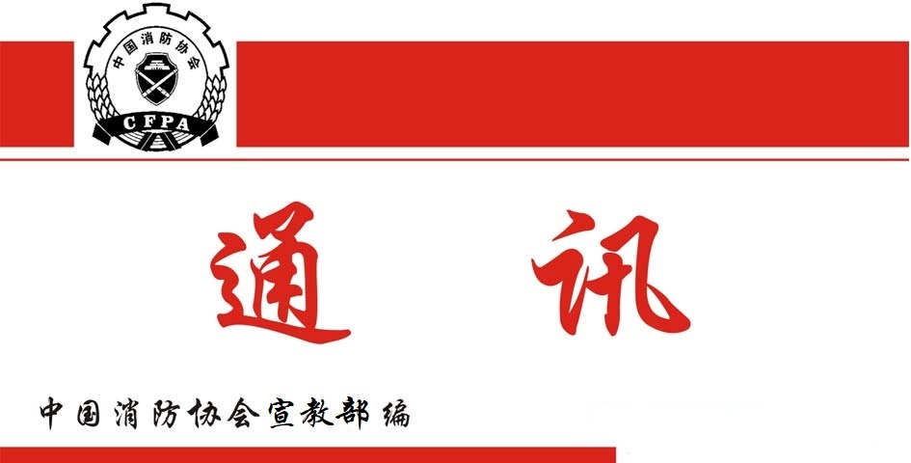

总第281期
2023年2 月28日

【工作动态】
●2022年12月28日，中国科协科普部发出《中国科协科普部关于公布2022年度全国学会科普工作优秀单位的通知》 （科协普函综字〔2022〕50号），对85个科普工作表现突出的全国学会予以表扬，中国消防协会位列其中。2022年，协会圆满组织完成了消防科普系列活动，包括：第十三届“火凤凰杯”全国优秀消防科普工作者评选活动、2022年全国消防安全知识网络大赛、2022年全国优秀消防科普宣传教育作品评选大赛、全国消防科学传播专家系列论坛、指导全国性消防安全教育活动（科技活动周、全国科普日、119消防月）等多项活动。组织发动了全国消防科学传播专家团成员及相关消防科普工作者等在全国开展丰富多彩的消防科普活动，与中央电视台、中国青年报社等主流媒体合作，依托网络组织线上活动，开展多方位的科普教育活动，累计受众人达1400万余人次。
●2022年12月29日，中国消防协会以视频会形式组织召开了《固定式电动机消防泵应用技术规程》、《石油化工产业园区企业专职消防队个人安全防护装备配备标准》、《全氟己酮灭火系统技术规范》和《志愿消防队建设规范》等四部团体标准立项审查会。专家组在审阅标准立项申请材料的基础上，听取了申报单位关于立项目的、意义、必要性、可行性、主要技术内容、与现行有关国家标准和行业标准关系等方面的说明，对标准草案和编制工作提出了具有建设性和可操作性的审查意见。经审议，专家组形成了审查会议纪要，原则同意上述四部标准立项。
●1月12日上午，中国消防协会召开2022年度总结表彰会。陈伟明会长，牛跃光、马维光副会长，曹忙根副会长兼秘书长及协会全体员工参加会议。牛跃光副会长代表协会党委总结点评了全年工作及各部门表现。马维光副会长宣读了《中国消防协会关于表彰2022年度先进工作者的决定》和《迎新春趣味比赛活动获奖人员名单》，王欣等11名同志因工作突出受到协会表彰。陈伟明会长在讲话中指出，在过去的一年里，协会工作克服疫情等影响因素，全体员工兢兢业业，取得了较好的成绩。他强调，一是肯定成绩，查找不足，规划并完成好2023年工作；二是坚持团结，化解矛盾，争取工作、生活双丰收；三是弘扬文化 ，传承历史，走出疫情阴霾，过好中国人自己的春节。最后，陈会长代表协会党委，祝福全体会员及员工新春快乐，事业顺利，阖家幸福！
●1月13日，中国消防协会收到中国科协科普部的《感谢信》，由衷感谢在“典赞•2022科普中国”活动举办过程中中国消防协会给予的高度重视和大力支持，并向工作人员的辛勤付出表示崇高敬意。中国消防协会经过广泛征集、全面审查、精准筛选等，向“典赞•2022科普中国”活动高质量推荐了姜波等6名年度科普人物和科普图书《火灾》等8部年度科普作品。最终候选人姜波脱颖而出，获得年度科普人物提名。接信后，协会领导高度重视，感谢中国科协的认可，并表示将一如既往的支持典赞活动和中国科协的各项工作，共同为提高全民素质、加强国家科普能力做出更大贡献。
●1月18日，中国消防协会向专家委员会全体专家发出慰问信。信中表示，2022年协会召开了专家委员会成立大会，组建了由首席专家、专家委员、专家库成员等构成的300人的智库队伍，《消防安全管理员”职业等级认定研究》项目列入“2022年中国科协决策咨询专家团队资助项目”名单并得到经费支持；人社部中国就业培训指导中心将“消防安全管理员”列入国家职业技能标准编制计划；《专家通讯》成功创刊等成绩的取得离不开全体专家的大力支持。2023年协会专家委员会继续充分发挥自身优势，在消防科技创新和消防产业发展上落地见效，为维护火灾形势稳定、推进社会消防治理创新和消防工作社会化再立新功。
●2月20日，协会举办消防安全管理员职业技能等级认定督导员考评员培训班，86名考评人员参加培训。牛跃光副会长、曹忙根副会长兼秘书长组织有关部门专门布置培训班相关工作。牛跃光副会长指示：一是要保证培训工作质量。二是培训工作不走过场，严格考试管理。三是加强培训班管理，确保培训期间新冠疫情防控、饮食卫生、人身财产安全等不出事故。培训分别从职业技能认定规程，考评人员的职业道德、工作守则及规章制度，消防安全管理员的职业技能等级认定程序和考评技术，《消防安全管理员》（T/CFPA 005-2021）团体标准、技能实操考核模块考评要点等方面解读授课，并对所有参训学员进行理论和技能实操考试。参训学员纷纷感谢协会精心组织和专家老师精彩授课，满载而归将所学所得用于工作，在全国职业技能认定工作中发挥重要作用，为下一步消防安全管理员职业技能认定在全国全面推广打下坚实基础。
●2月21日，中国国际展览中心新馆总经理黄宝聚一行来访，就第二十届中国国际消防展的筹备工作与协会领导进行座谈交流。中国消防协会牛跃光副会长、曹忙根副会长兼秘书长参加座谈会。黄宝聚总经理介绍了中国国际展览中心新馆现状，感谢中国消防协会连续五届在中国国际展览中心新馆举办展会。
曹忙根副会长兼秘书长介绍了中国国际消防展的整体筹办情况及国际影响力，他指出：第二十届中国国际消防展将于10月10日至13日举办，届时将有来自全球30多个国家和地区1000多家企业参展，总展览面积达14万平方米，参观人次将超过13万人次，是全球公认的三大消防品牌展会之一，希望中国国际展览中心在配套设施、会场搭建、现场活动、会议服务、观众服务等方面提供支持和保障。
牛跃光副会长对中国国际展览中心在过去十年里对中国国际消防展的支持表示感谢并强调：一是疫情对实体经济冲击很大，中国消防协会举办展会旨在为消防企业进行产品展示、贸易洽谈、技术交流提供平台，促进消防实体产业复苏。二是双方彼此加强沟通，通过对话来解决分歧，最终实现互惠互利、合作共赢。三是希望中国国际展览中心能够推动政府部门协调各方共同打造更加优质的展览配套设施和营商环境。
●2月22日，按照协会领导要求，监事会、办公室组织人员对“消防安全管理员职业技能等级认定督导员考评员培训班”进行现场检查督导，抓好工作落实，确保培训实效。
●2月23日，根据《中国科协办公厅关于做好2023卷〈中国科学技术协会年鉴〉编纂工作的通知》要求，协会高度重视，组织专门人员收集整理相关材料，认真编写了年鉴并报送给中国科协（中消协报〔2023〕2号）。
●2月23日，中国消防协会以视频会议形式组织《石油化工产业园区专职消防队作战训练安全要求》、《消防技术服务质量通用要求》2部团体标准立项审查会。来自高等院校、科研机构、消防领域的15名专家组成的审查专家组，在审阅标准立项申请材料的基础上，听取了申报单位关于立项目的、必要性和主要技术内容等方面的说明，对标准草案和编制工作提出了具有建设性和可操作性的审查意见。经讨论审议，专家组认为，2部标准草案立项目标明确，技术规定比较全面，符合国家相关政策和现实业务需求，具备立项编制的必要性，一致同意《石油化工产业园区专职消防队作战训练安全要求》和《消防技术服务质量通用要求》2部标准立项，并形成了审查会议纪要。
会议同时欢迎所有关心消防救援事业、消防产业高质量发展的单位积极参与中国消防协会团体标准公益活动，欢迎热心消防专业技术工作的专家学者随时登录中国消防协会官网“科技服务”“标准化委员会”加入消防团体标准专家智库。
【会员之窗】
●1月10日，中国消防协会耐火构配件分会第三届委员会换届会议暨耐火构配件技术交流会以线下和线上会议相结合的方式召开。中国消防协会曹忙根副会长兼秘书长在讲话中对第二届委员会取得的成绩给予了充分肯定，并对第三届委员会的工作提出了三点建议：一是明确定位、应对挑战，增强做好分会工作的责任感；二是完善机制、拓展功能，全面提升分会工作水平；三是坚持创新、强化交流，推动分会工作高质量发展。在随后召开的耐火构配件技术交流会中，5位专家学者分别作专题报告，来自全国近150名耐火构配件领域的专家、学者和从业人员参会。本次会议分享了耐火构配件领域的创新研究成果、经验汇报、标准动态，会议取得圆满成功，达到了预期效果。
●2月8日至10日，第五届全国森林消防装备展会暨应急救援装备展在广东省广州市成功举办。本届展会由中国消防协会森林消防分会、中国林学会森林与草原防火专业委员会、森林防火及装备国家创新联盟共同主办。陈伟明会长、曹忙根副会长兼秘书长代表中国消防协会参加此次活动。
展会集中展示了国内外最前沿的森林消防新技术、新装备和新成果，旨在提升森林消防装备科技创新水平，助推森林消防新产品、新技术、新成果推广应用，为综合性国家救援队伍和各级消防专业队伍提供种类齐全、手段多样、技术领先、科技含量高的森林草原防灭火装备器材。本届展会展出的特种大型装备是历届展会数量最多、种类最全、科技含量最高的一次。期间，还举办了“极端气候条件下森林草原火灾防控技术理论研讨会”，邀请了国内森林草原防灭火的著名专家学者，围绕“世界森林草原火灾形势与技术”“森林可燃物管理与林火阻隔”“火灾极端条件及对策”等内容进行研讨交流。

